Online-Konsum und Umwelt

Fast jeder Mensch kauft heute auch online ein. Es ist bequem, dass man vom Sofa aus beinahe alles bestellen kann und ganz einfach nach Hause geliefert bekommt. Natürlich wissen wir, dass das Paket nicht auf magische Weise vor unserer Tür landet. Es wurde verpackt, verladen, verschickt und ausgeliefert. Wir reißen den Karton auf und zurück bleibt der Verpackungsmüll. Oder wir schicken es sogar wieder zurück, weil es uns doch nicht gefällt, und der ganze Weg muss noch einmal bewältig werden.

1. Schätzt ab, wie viele Pakete in eurem Heimatort jede Woche ausgeliefert werden.
(Überlegt dafür: Wie viele Menschen leben hier? Wie viele Pakete bestellt wohl jeder?)

2. Der Umwelt schadet zum Beispiel der ganze Verpackungsmüll. Schätzt ab, wie viel Müll durch die Pakete aus Aufgabe 1 entsteht. (Einigt euch dafür zunächst auf die Größe eines mittleren Pakets und berechnet seine Oberfläche. Stellt euch dann vor, dass man die Pappen aufstapelt: 1 m² als Grundfläche, jede Pappe etwa 0,5 cm dick.)

3. Ganz schön viel. Doch wie viel ist das wirklich? In eine Papiertonne für Privathaushalte passen meist 240 l = 0,24 m3 Volumen. In große Rollcontainer, wie es sie vermutlich an eurer Schule gibt, gehen 1.100 l = 1,1 m3 hinein.

Rechnet um, wie viele Papiertonnen und wie viele Rollcontainer euer Müll füllen würde.

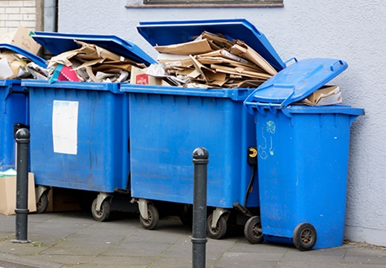

4. Zum Weiterdenken: Wodurch entstehen weitere negative Effekte für die Umwelt?
Entwickelt Ideen, wie ihr auch die berechnen könntet.

